Экспортерам
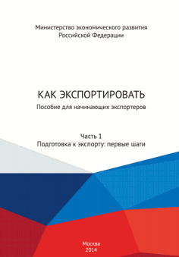 | Минэкономразвития разработало методическое пособие для начинающих экспортеров. В пособии дана пошаговая инструкция, как подготовиться к выходу на внешние рынки.  Прежде всего, материал ориентирован на представителей малого и среднего бизнеса. Как начать экспортировать? Как оптимально спланировать экспортное производство? В пособии предприниматели найдут ответы на эти и многие другие вопросы. Целью методички является показать современные ориентиры планирующим экспорт предприятиям и дать советы тем, кто делает первые шаги в этой области.  Материал пособия содержит всю необходимую информацию, которая позволит МСП адекватно оценить возможности и ресурсы своих предприятий, разработать бизнес-план и начать деятельность по развитию экспортного направления.
Полезные ресурсы и материалы:
- Дистанционное обучение по основам экспортной деятельности

Деловые советы по сотрудничеству со странами при ТПП РФ

- Защита внутреннего рынка
- Инструкция "Инструменты защиты внутреннего рынка: в помощь экспортерам"
- Меры государственной поддержки по выходу предприятий Челябинской области на внешние рынки
- Поиск иностранных деловых партнеров через торговые представительства РФ
- Поиск партнеров и рынков сбыта
- Портал "Экспортеры России"
- Портал внешнеэкономической информации
- Представительства ТПП России за рубежом
- Рекомендации по экспорту российских продуктов питания в КНР
- Российский экспортный центр
- Сводный реестр институтов и инструментов поддержки и развития ВЭД
- Страховая поддержка экспорта
- Таможенные тарифы зарубежных стран
- ТКС.ру: всё о таможне
- Федеральная таможенная служба РФ
- Финансовой поддержки экспорта
- Фонд содействия кредитованию малого предпринимательства Челябинской области

Ссылка на сайт Южно-Уральской торгово-промышленной палаты: http://tpp74.ru/help-pred/exporter/

